RETO: Mastermind. Curso Git: ¡de Noob a Pro!

Parte 1: Viajar en el Tiempo con git checkout
- Verificación de commits con git log –oneline:
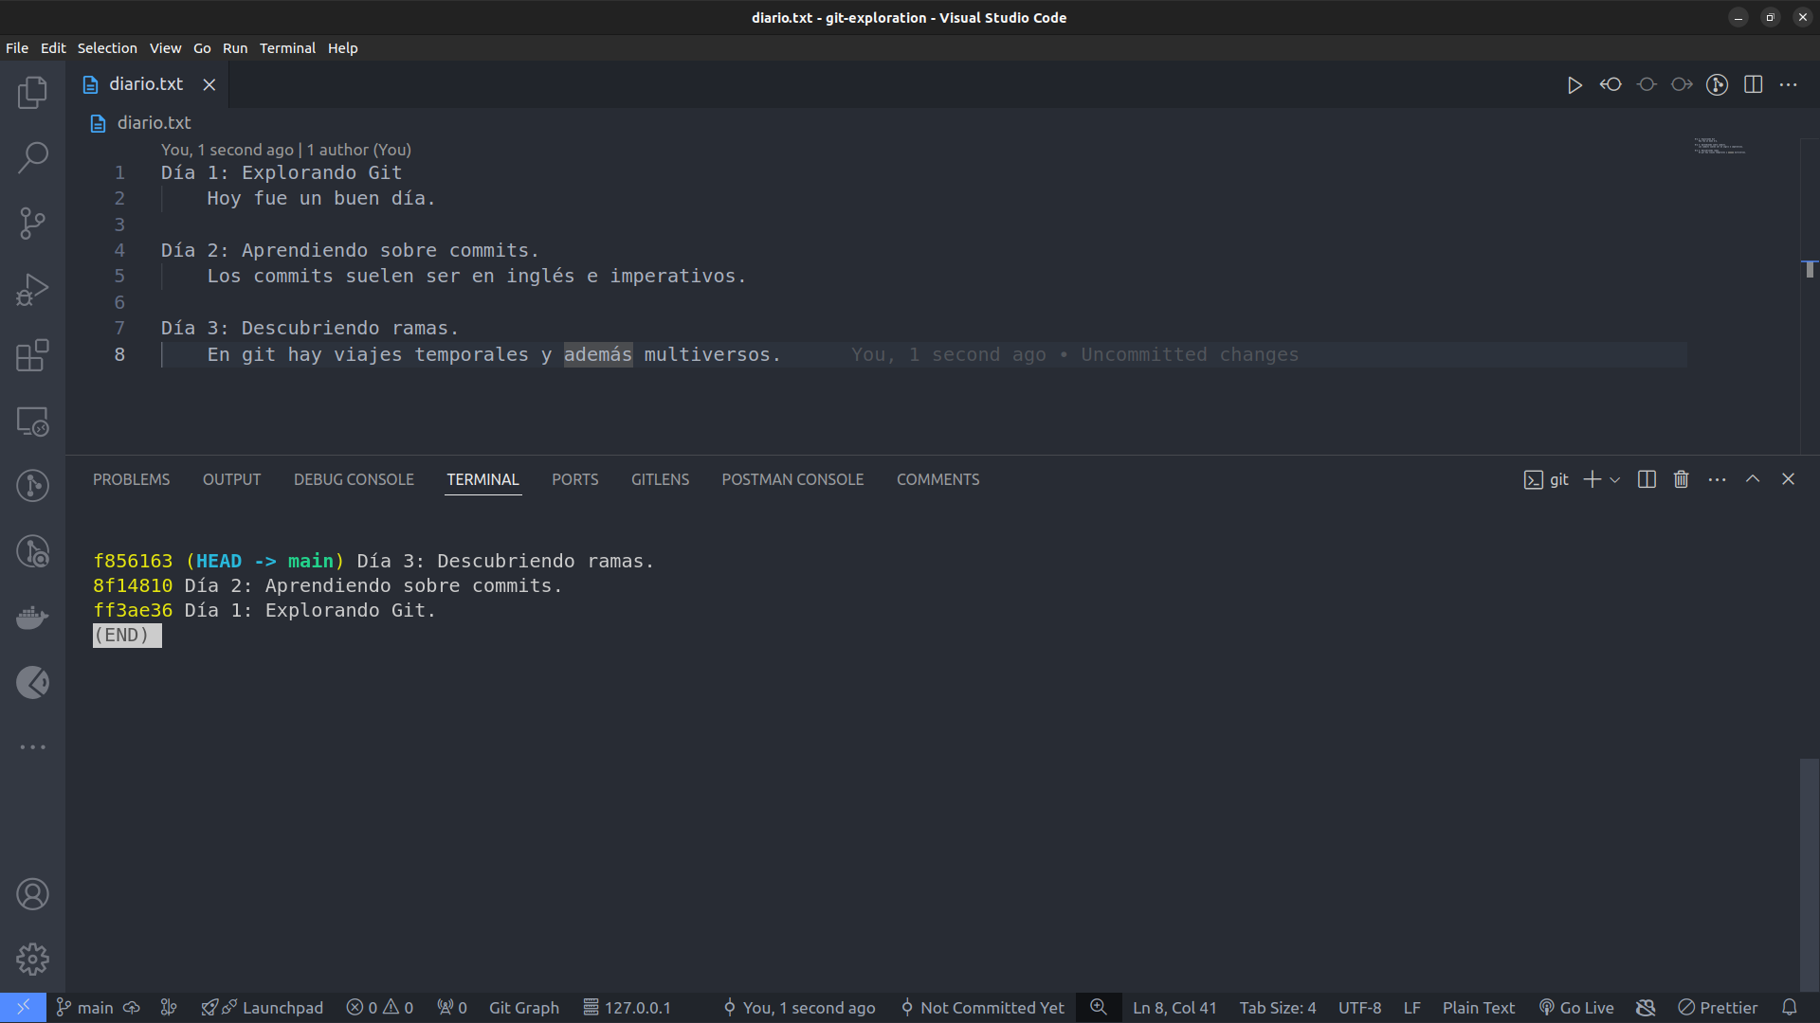
- git checkout ff3ae36:
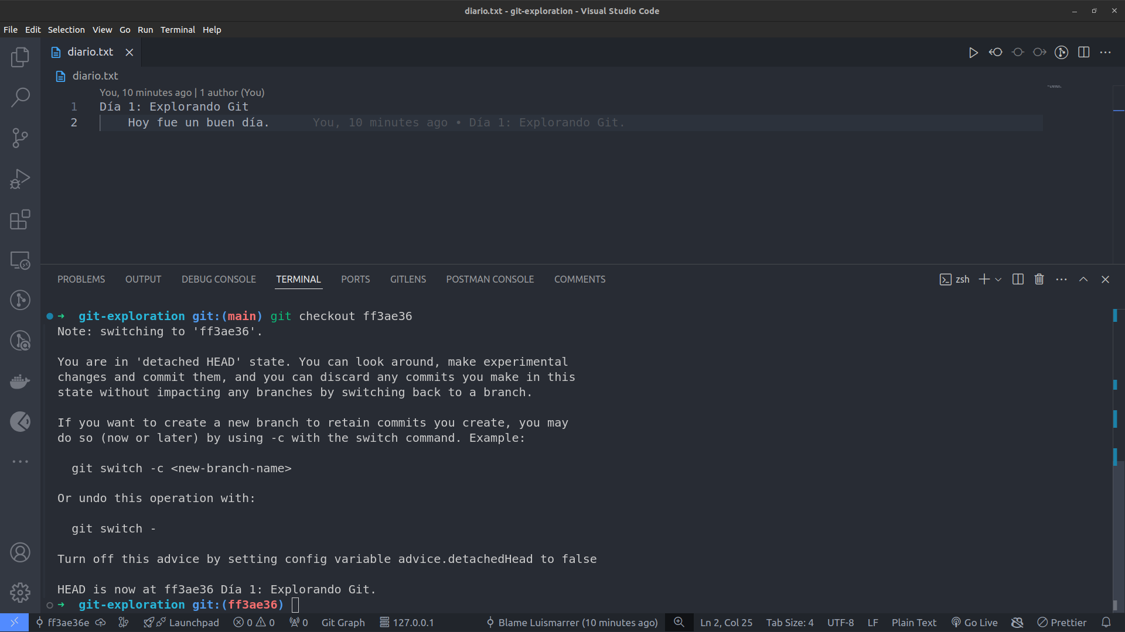
- git checkout main:

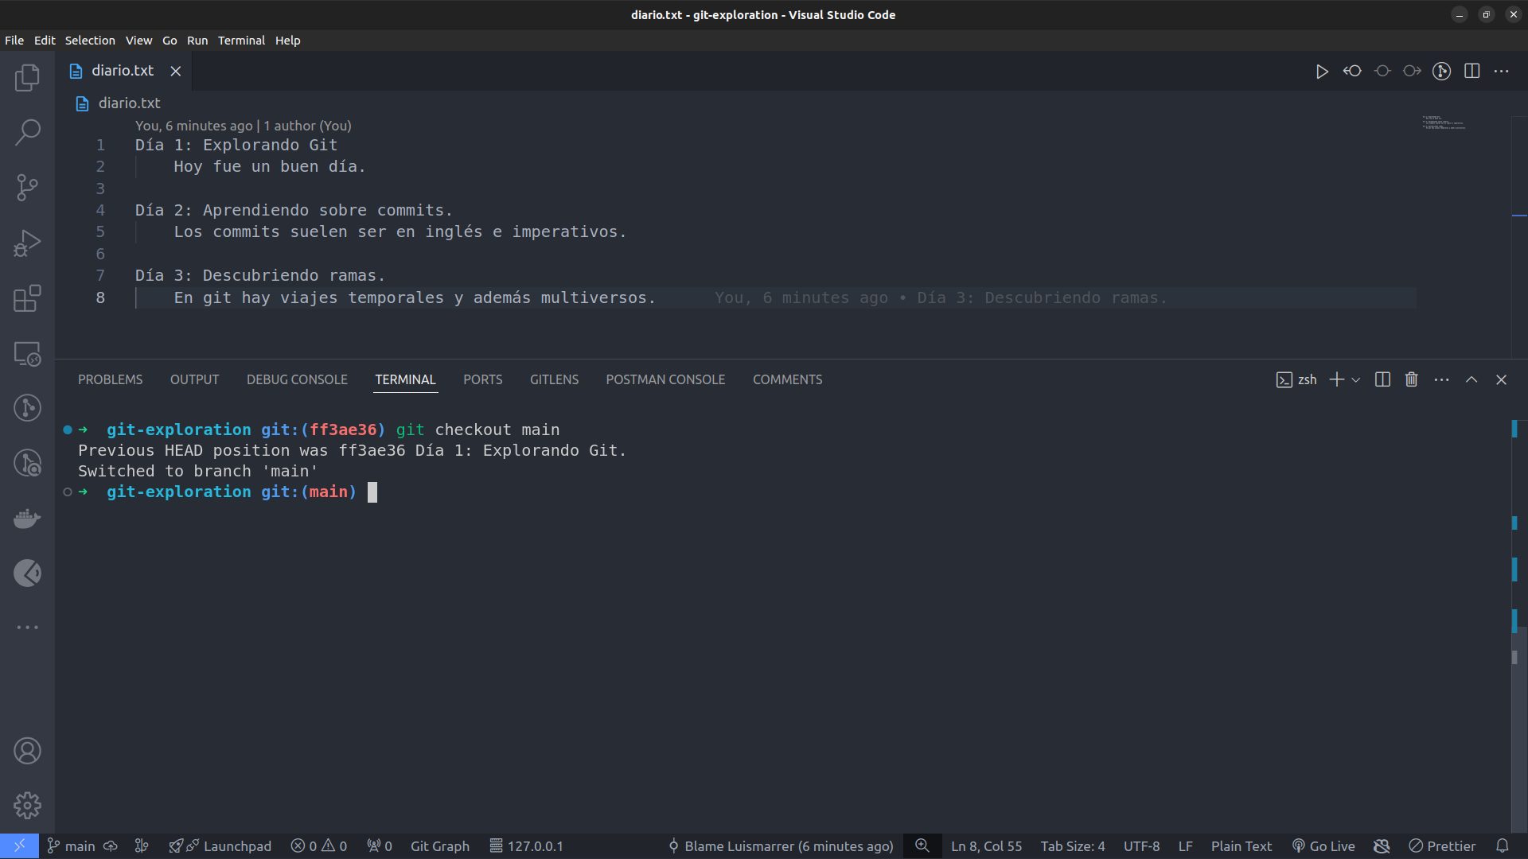

Parte 2: Deshacer Cambios
- Nuevo commit:
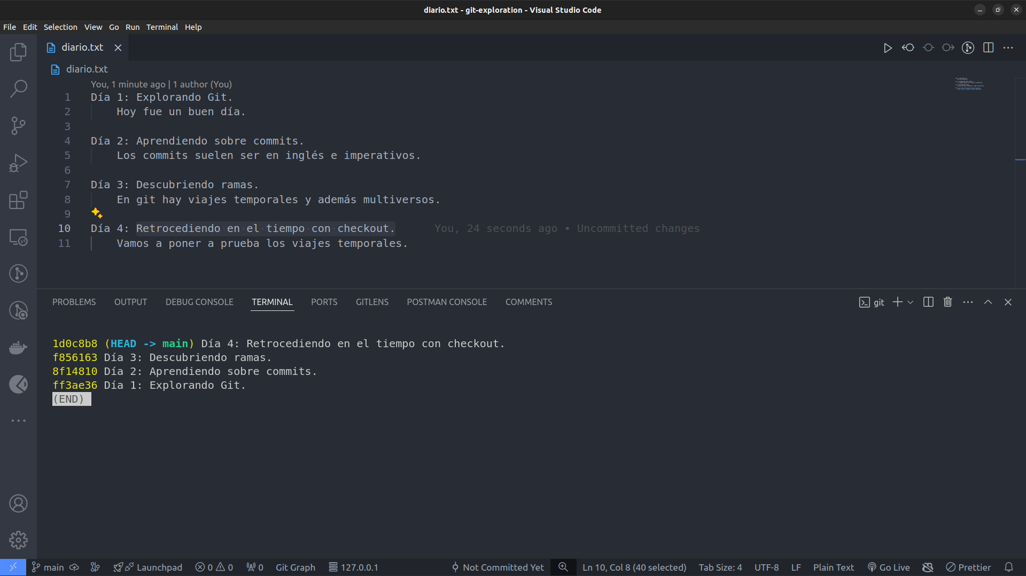

- git reset f856163:
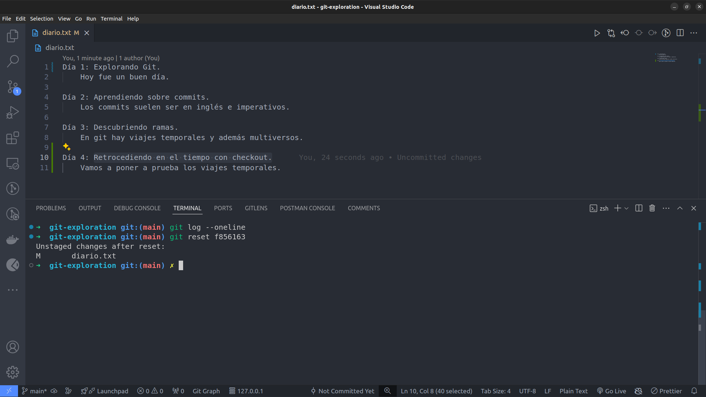

- git log:
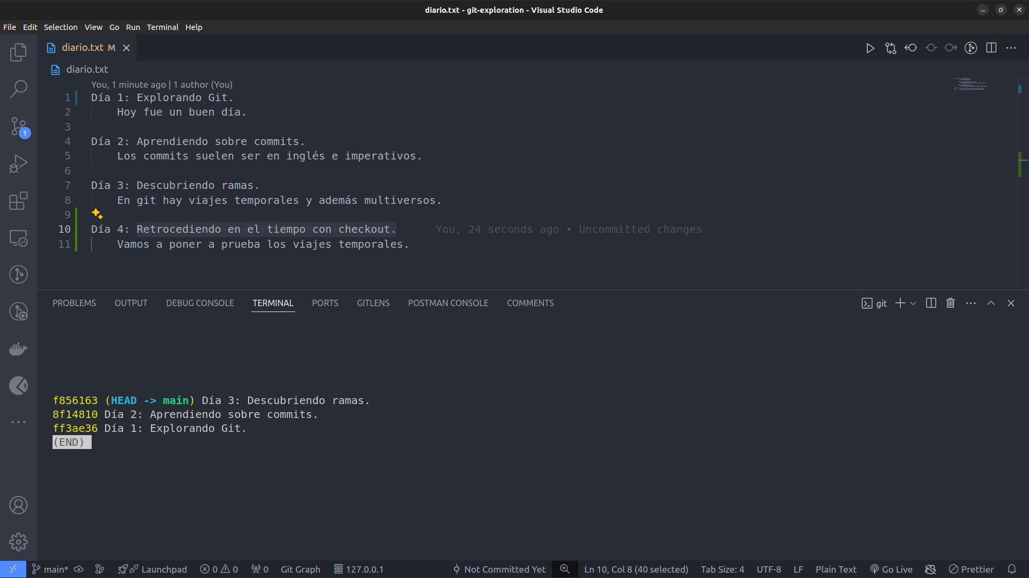

Reflexión:
- ¿Qué sucedió cuando usaste git checkout para ir a un commit anterior? ¿Pudiste ver los cambios realizados hasta ese punto?

Cuando utilicé git checkout para ir a un commit anterior, pude ver los cambios hechos hasta ese mismo commit. O sea, que si ese commit (versión) del programa solo tenía “Día 1” escrito, eso es lo que pude ver.
- Cuando deshiciste el último commit, ¿qué pasó con los cambios en diario.txt? ¿Y con la historia de tus commits?

El historial de mis commits se sobreescribió, borrando mi último commit. En mi archivo “diario.txt” no hubo cambios, el working directory se quedo igual. Pero salía que habían cambios que no estaban siendo rastreados por Git. Así que si quisiera mantener los cambios reflejados en mi archivo tendría que hacer git add y git commit nuevamente.

